Тройник в ППУ изоляции стандартный с металлической заглушкой изоляции и кабелем вывода
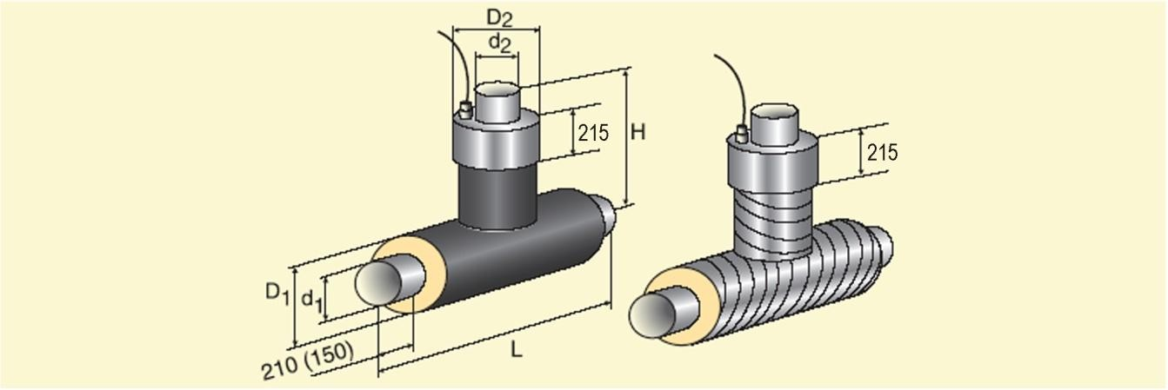
d1 | L | H
32 | 1200 | 900
38 | 1200 | 900
45 | 1200 | 900
57 | 1200 | 900
76 | 1300 | 900
89 | 1300 | 900
108 | 1300 | 900
133 | 1300 | 900
159 | 1400 | 900
219 | 1400 | 900
273 | 1800 | 1100
325 | 1800 | 1100
377 | 1800 | 1100
426 | 1900 | 1200
530 | 2000 | 1200
630 | 2000 | 1200
720 | 2000 | 1200
820 | 2000 | 1200
920 | 2100 | 1200
1020 | 2100 | 1300
1220 | 2400 | 1400
1420 | 2700 | 1500
d2≤d1
Пример заказной спецификации тройника с наружным диаметром основной трубы 426 мм, толщиной стенки 7мм и ответвляемой трубы 273 мм, толщиной стенки 7 мм, с изоляцией типа 1 из пенополиуретана в полиэтиленовой оболочке с металлической заглушкой изоляции длиной 215 мм и кабелем вывода: тройник с металлической заглушкой изоляции и кабелем вывода Ст426х7/273х7-1- ППУ-ПЭ-215К. ГОСТ 30732.

Примечание:
- На тройники устанавливаются металлические заглушки изоляции L=215 мм.
- Для Ø 32 ÷ 720 кабель 3-х жильный, длиной – 150 мм. (Комплект удлинения 3-х жильного кабеля вывода заказывается отдельно).
- Для Ø 820 ÷ 1420 кабель 5-ти жильный, длиной – 150 мм. (Комплект удлинения 5-ти жильного кабеля вывода заказывается отдельно).
- Возможно уменьшение длины L на строительной площадке при монтаже трубопроводов на величину ∆L (см. табл. к разделу 4) с каждой стороны.

